

СИСТЕМА УПРАВЛЕНИЯ СТРАХОВЫМИ ОПЕРАЦИЯМИ
ООО "АГЕНТ АКАДЕМИИ"
БАЗОВЫЙ ФУНКЦИОНАЛ МОДУЛЯ
«Оформление полиса ОСАГО»


Оглавление
1.Общие сведения ...................................................................................................4
1.1 История изменений........................................................................................4
1.2 Определения и сокращения ..........................................................................4
2. Цели и задачи ......................................................................................................7
3. Область применения .......................................................................................8
3.1 Классы пользователей и их характеристики ..............................................8
4. Функциональные требования ............................................................................9
5. Требования к интерфейсу ................................................................................19
5.1 Интерфейс карточки ОСАГО физического лица ........................................19
5.1.1 Общие данные ....................................................................................20
5.1.2 Данные о транспортном средстве ....................................................21
5.1.3 Данные о страхователе ......................................................................23
5.1.4 Данные о собственнике .....................................................................24
5.1.5 Данные о водителях ..........................................................................24
5.2 Интерфейс карточки ОСАГО юридического лица .....................................25
5.2.1 Данные о страхователе и собственнике ..........................................26
5.2.2 Способы оплаты полиса юридического лица .................................28
6. Процесс оформления полиса ОСАГО ........................................................28 6.1 Пользовательский сценарий оформления полиса ОСАГО физического лица .....................................................................................................................29
6.2 Пользовательский сценарий оформления полиса ОСАГО юридического лица .....................................................................................................................33
7. ПРИЛОЖЕНИЕ 1. Внесённые изменения ...................................................30

1. Общие сведения

1.1 История изменений
Дата | Автор | Версия | Изменения
2025 | Селезнева.М.С | 1.0 | Документ создан
14.02.2025 | Селезнева М.С | 1.1 | https://agentacademy.kaiten.ru/space/189676/boards/card/44801672

1.2 Определения и сокращения
Термин | Описание
ОСАГО | Обязательное Страхование Автогражданской Ответственности - это документ, подтверждающий наличие у владельца транспортного средства обязательного страхования гражданской ответственности перед третьими лицами.
Гос.номер | Государственный регистрационный номер транспортного средства — индивидуальное буквенно-цифровое обозначение, присваиваемое транспортному средству регистрационным подразделением.
ИКП | Индивидуальный код продавца
СТС | Свидетельство о регистрации транспортного средства (СТС) — это документ, который выдаётся ГИБДД и подтверждает факт постановки автомобиля на учёт.
ПТС | Паспорт транспортного средства — документ, удостоверяющий право собственности на транспортное средство (автомобиль, мотоцикл и т. д.) и содержащий информацию о его технических характеристиках.
ЭПТС | Электронный паспорт транспортного средства — это цифровой документ, содержащий уникальный идентификатор с 15-значным кодом
VIN | Идентификационный номер транспортного средства — уникальный код транспортного средства, состоящий из 17 знаков.
Марка | Название производителя автомобиля, которое обозначает бренд.
Модель | Конкретный тип или версия автомобиля, производимая под определенной маркой.
Мощность | Мощность транспортного средства обычно измеряется в лошадиных силах (л.с.) или киловаттах (кВт) и указывает на способность двигателя производить работу.
Страхователь | Физическое или юридическое лицо, которое заключает договор страхования и обязуется уплачивать страховые взносы в обмен на защиту от определенных рисков.
Страховой агент | Физическое или юридическое лицо, от имени и по поручению страховой компании занимающееся продажей страховых полисов и/или заключением договоров страхования.
Система | Автоматизированная система управления деятельностью Агент Академии
Страховой агрегатор | Онлайн-платформа, на которой собрана информация о страховых продуктах от различных страховых компаний
Полис | Документ, выдаваемый страховой компанией страхователю или застрахованному лицу и подтверждающий заключение договора страхования.
Скоринг | Система оценки рисков и надёжности потенциальных клиентов страховых компаний.
РСА | Централизованная система, которая содержит информацию о всех полисах обязательного страхования гражданской ответственности владельцев транспортных средств (ОСАГО) в России. В контексте продления автопомошник.
ВУ | Водительское удостоверение
Черновик | Временное сохранение частично заполненной информации о страхователе в процессе оформления полиса ОСАГО. Данные, введенные пользователем в карточку клиента, сохраняются в черновике, чтобы пользователь мог в дальнейшем вернуться к оформлению и завершить его, не вводя данные заново.
ИНН | Идентификационный Номер Налогоплательщика, который присваивается каждому юридическому лицу в Российской Федерации.
КПП | Код Причины Постановки на учет, который присваивается каждому юридическому лицу налоговыми органами.
ОГРН | Основной Государственный Регистрационный Номер, который присваивается каждому юридическому лицу при его государственной регистрации.
Зелёный переход | Зеленый переход - это возможность перехода к другой страховой компании без ухудшения условий страхования.  Если клиент меняет страховую компанию, но сохраняет непрерывность страхования, то это называется «зеленым переходом».
Новый бизнес | Процесс оформления нового страхового полиса для клиента, который либо не имел полиса ранее, либо его предыдущий полис истек, и он не подходит для продления.
Продление | Процесс повторного оформления страхового полиса.
КБМ | Коэффициент бонус-малус — это величина, применяемая при расчёте страховки ОСАГО и определяющая уровень риска по водителю. Показатель, отражающий историю аварий, допущенных водителем по своей вине.
Котировка | Данные о страхователе, которые передаём в страховые компании партнёры.
Пул | Перестрахование.
ПСМ | Паспорт самоходной машины— это документ, удостоверяющий право собственности на самоходную машину.
ЭПСМ | Электронный паспорт самоходной машины и иных типов ТС— новое электронное разрешение с данными о транспорте.
Сегмент | Сервис Агент Академии сконцентрирован на удалённых районах Сибири и Дальнего Востока.
2. Цели и задачи
Эта спецификация требований к ПО описывает функциональные и нефункциональные требования к версии 1.0 веб-сервиса «Агент Академии» в части оформления полиса ОСАГО физических и юридических лиц. Этот документ предназначен для команды, которая реализовывает и проверяет корректность работы веб-сервиса.
Модуль ОСАГО предназначен для оптимизации процесса оформления страховых полисов ОСАГО для физических и юридических лиц. Он играет ключевую роль в повышении эффективности работы агентов и качестве обслуживания клиентов.
Основные преимущества модуля включают:
- Упрощение процесса оформления: Обеспечивает удобный интерфейс для агентов, позволяя им быстро заполнять данные и оформлять полисы для существующих и новых клиентов.
- Интеграция с внешними системами: Позволяет подтягивать данные о клиентах и их транспортных средствах из сторонних сервисов через API, что расширяет базу данных и улучшает актуальность информации.
- Автоматическое заполнение данных: При заполнении карточки страхователя данные автоматически заполняются на основе ответов сторонних систем, что минимизирует ручной труд и снижает вероятность ошибок.
- Обработка новых клиентов: Агенты могут находить клиентов, которые отсутствуют в системе, и инициировать процесс их добавления, что позволяет расширять клиентскую базу.
- Управление данными клиентов: Обеспечивает возможность обновления информации о клиентах и их полисах, что способствует поддержанию актуальности данных.
- Удобство для клиентов: Упрощает процесс оформления полисов ОСАГО для клиентов, так как агенты могут быстро и эффективно обрабатывать их запросы.

- Отчетность и аналитика: Позволяет собирать данные о оформлении полисов, что может быть использовано для анализа и улучшения бизнес-процессов.
3. Область применения

Модуль ОСАГО разработан для использования страховыми агентами в страховых компаниях, работающих по модели B2B.
3.1 Классы пользователей и их характеристики
Класс пользователя | Описание
Страховой агент | Это профессионал, который представляет интересы страховой компании и занимается продажей страховых полисов. Агент взаимодействует с клиентами, консультирует их по вопросам страхования и помогает в оформлении полисов.
Субагент | Лицо или организация, работающая под руководством страхового агента. Он помогает агенту в продаже страховых продуктов и может выполнять определенные задачи, такие как привлечение клиентов и оформление документов, но не имеет прямых полномочий от страховой компании.
Администратор | Пользователь системы, который отвечает за управление платформой. Он контролирует доступ пользователей, настраивает функционал системы и следит за ее работоспособностью. Администратор также может обновлять информацию о страховых продуктах и управлять данными клиентов.
Куратор | Специалист, который управляет работой страховых агентов и субагентов. Он отвечает за координацию их действий, обучение и поддержку, а также за мониторинг результатов их работы. Куратор обеспечивает связь между агентами и страховой компанией, гарантируя выполнение всех необходимых стандартов и требований.

Модуль предназначен для автоматизации процессов оформления и продления полисов ОСАГО, заключенных между страховыми компаниями и клиентами.
Ключевые функции модуля:
- Интеграция с API страховых компаний для получения актуальной информации о тарифах и условиях.
- Оформление полисов ОСАГО с возможностью автоматического заполнения данных.
- Управление заявками на оформление полисов для новых и существующих клиентов.
- Ведение базы данных клиентов и их страховых полисов.
- Формирование отчетности и аналитики по процессам оформления полисов ОСАГО.
4. Функциональные требования
ФТ-1 Пользователь в форме оформления полиса ОСАГО физического и юридического лица может ввести государственный регистрационный номер ТС и нажать на активатор «Найти», после чего система должна автоматически заполнить следующие поля: марка, модель, год выпуска, мощность (л.с.), VIN, серия и номер СТС, ПТС, используя интегрированные источники данных. Если в интегрированных источниках данные отсутствуют поля останутся пустыми.
ФТ-2 Система поддерживает интеграцию со следующими сервисами для получения данных о ТС:
- Ренессанс - получение данных о транспортном средстве
- Spectrum - получение данных полиса по VIN-номеру
- APICloud - получение данных о транспортном средстве.
ФТ-3 В форме оформления полиса ОСАГО физического лица, пользователь должен иметь возможность ввести данные о страхователе: Фамилию, имя, отчество, дата рождения, паспортные данные (серия, номер, дата выдачи, адрес регистрации).
ФТ-4 В форме оформления полиса ОСАГО физического лица в разделах «Страхователь» и «Собственник», пользователь должен иметь возможность выбрать вид паспорта: иностранный паспорт или паспорт гражданина РФ.
ФТ-5 В форме оформления полиса ОСАГО физического лица в разделах «Страхователь» и «Собственник» должна быть следующая функциональность:
- Если пользователь выбирает «Тип документа» как «Иностранный паспорт», должно появиться поле для ввода «Страна».
- Для ввода страны пользователь должен кликнуть один раз мышью в поле и ввести страну.
ФТ-6 В форме оформления полиса ОСАГО физического лица в разделах «Страхователь» и «Собственник», тип документа по умолчанию «Паспорт гражданина РФ».
ФТ-7 В форме оформления ОСАГО физического лица и юридического лица в разделе «Данные о ТС» пользователь имеет возможность проставить данные о ТС: «ТС с прицепом», «Произвольная марка/модель» «Без номера», «Номер кузова», «Номер шасси».
ФТ-8 В форме оформления полиса ОСАГО физического лица, если марка или модель отсутствуют, пользователь перейти к ручному заполнению, нажав на активатор «Модель или марка отсутствуют?».
ФТ-9 Система автоматически заполняет форму дату начала и окончания полиса ОСАГО, производя параллельный расчет с разными датами начала (от +1 до +4 дней) в различных страховых компаниях. (Даты начала по страховым компаниям можно посмотреть на рис.4)
ФТ-10 При выборе категории «F» в разделе «Данные о ТС» формы оформления полиса ОСАГО физического или юридического лица должно появиться обязательное поле для заполнения «ПСМ» (Паспорт самоходной машины). В этом поле должны быть следующие подкатегории:
- Номер серия(обязательное для заполнения)
- Дата выдачи (обязательное для заполнения
ФТ-11 При отметке чекбокса «№ Кузова», «Номер шасси» в разделе «Данные о ТС» формы оформления полиса ОСАГО физического или юридического лица должны появиться обязательные для заполнения поля. Если чекбокс не отмечен, эти поля должны быть скрыты.
ФТ-12 При отметке чекбокса «Без номера», в разделе «Данные о ТС» физического или юридического лица, поле для заполнения государственного знака будет не активно. Если чекбокс не отмечен, данное поле будет активным для заполнения.
ФТ-13 В форме оформления полиса ОСАГО физического и юридического лица пользователь должен иметь возможность указать цели использования транспортного средства ТС из предложенного списка:
- Личная
- Дорожные и специальные транспортные средства
- Перевозка опасных и легко воспламеняющихся грузов
- Прокат / краткосрочная аренда
- Прочее
- Работа экстренных и коммунальных служб
- Регулярные пассажирские перевозки / перевозки пассажиров по заказам
- Такси
- Учебная езда
Выбор цели использования должен автоматически влиять на доступные тарифы страхования.
ФТ-14 В форме оформления полиса ОСАГО в разделах «Страхователь» и «Собственник» должна быть возможность проставить чекбокс «Без отчества».
- Если пользователь отмечает чекбокс «Без отчества», поле для заполнения отчества должно становиться неактивным и недоступным для ввода.
- Если чекбокс «Без отчества» не отмечен, поле для заполнения отчества должно быть активным и доступным для ввода данных.
ФТ-15 В форме оформления полиса ОСАГО физического и юридического лица пользователь должен вручную заполнить следующие данные о страхователе:
- Номер телефона: должен вводиться в формате +7 (код страны) и далее номер телефона.
- Email: адрес электронной почты страхователя.
ФТ-16 Система сохраняет информацию о пользователях и их страховых продуктах, если нажали активатор «Рассчитать/Оформить».
ФТ-17 В разделе «Данные о собственнике» в форме оформления полиса ОСАГО физического лица:
- Если пользователь отмечает галочку «Является страхователем», то поля для ввода данных о собственнике ТС (ФИО, дата рождения, паспортные данные, адрес регистрации) должны автоматически заполняться данными, указанными в разделе «Данные о страхователе».
- Если пользователь не отмечает галочку «Является страхователем», то пользователь должен иметь возможность вручную ввести данные о собственнике ТС (ФИО, дата рождения, паспортные данные, адрес регистрации).
ФТ-19 В разделе «Данные о собственнике ТС» формы оформления ОСАГО юридического лица:
- Если пользователь отмечает галочку «Является страхователем», то поля для ввода данных о собственнике ТС (ИНН, полное наименование, номер, дата выдачи, КПП, ОГРН) должны автоматически заполняться данными, указанными в разделе «Данные о страхователе».
- Если пользователь не отмечает галочку «Является страхователем», то пользователь должен иметь возможность вручную ввести данные о собственнике ТС (ИНН, полное наименование, номер, дата выдачи, КПП, ОГРН).
ФТ-20 В разделах «Собственник» и «Страхователь» в форме оформления полиса ОСАГО юридического лица тип документа по умолчанию «Выписка из ЕГРЮЛ».
ФТ-21 В разделах «Собственник» и «Страхователь» в форме оформления полиса ОСАГО юридического лица, пользователь имеет возможность выбрать тип документа кликнув на данное поле и выбрать «Свидетельство о постановке на налоговый учет» или «Свидетельство о регистрации».
- Если пользователь выбрал «Свидетельство о постановке на налоговый учет» или «Свидетельство о регистрации» появятся следующие обязательные поля для заполнения: «Серия», «Номер», «Дата выдачи», «КПП», «ОГРН».
ФТ-22 Пользователь должен иметь возможность указать в форме оформления полиса ОСАГО физического и юридического лица количество водителей от 1 до 5 или выбрать без ограничений.
ФТ-23 Система предлагает возможные варианты заполнения ФИО при вводе пользователем информации в соответствующие поля.
ФТ-24 Система обеспечивает возможность оплаты страховых полисов через онлайн эквайринг для физических лиц и юридических лиц и оплата по счёту только для юридических.
ФТ-25 Пользователь может скачать страховой полис, заявление на страхование и кросс продукт, если статус полиса оформлен и отправить его страхователю.
ФТ-26 Как пользователь вводит информацию в поле «ИНН», система обращается к внешнему DaData Service и получает информацию для автоматического заполнения полей в разделе страхователь юридическое лицо.
ФТ-27 Система предлагает варианты адресов регистрации по мере ввода пользователем данных в поле «Адрес регистрации». Система получает эти варианты от внешнего DaData Service и отображает их для выбора пользователем.
ФТ-28 Система должна быть интегрирована с API страховых компаний-партнеров для получения актуальных тарифов на пролонгацию страховых полисов ОСАГО. При запросе пользователя на оформление полиса, система должна отправлять запрос через API к страховым компаниям, получить ответ с предложением по тарифу, и выводить это предложение на экранную форму для пользователя.
- Если страхование в сегменте, то на экранную форму выводим тариф для полиса ОСАГО и на следующей странице возможность выбора кросс-продуктов.
- Если страхование в пуле, то на экранную форму выводим тариф для полиса ОСАГО и кросс продукты.
ФТ-29 Пользователь должен иметь возможность сохранить данные о страхователе, заполнив карточку клиента, нажав на активатор «Сохранить черновик».
ФТ-30 Система должна защищать персональные данные пользователей и обеспечивать безопасные платежи.
ФТ-31 Система должна отображать на странице оформления полиса две карточки:
1. Карточка оформления полиса для физических лиц
2. Карточка оформления полиса для юридических лиц
ФТ-32 Пользователь должен иметь возможность переключаться между карточками физических и юридических лиц.
ФТ-33 При выборе карточки для физических лиц, система должна отображать поля, необходимые для оформления полиса для физического лица.
ФТ-34 При выборе карточки для юридических лиц, система должна отображать поля, необходимые для оформления полиса для юридического лица.
ФТ-35 Система должна сохранять выбранный тип карточки (физическое или юридическое лицо) для дальнейшего использования.
ФТ-36 В разделе «Водители» формы оформления ОСАГО физического и юридического лица:
- Если пользователь выбирает, что водителем является «Страхователь», то поля для ввода данных о водителях (ФИО, дата рождения) должны автоматически заполняться данными, указанными в разделе «Данные о страхователе».
- Если пользователь выбирает «Иное лицо», то пользователь должен иметь возможность вручную ввести данные о водителе ТС (Фамилия, имя, отчество, дата рождения, водительское удостоверение (В/У), дата начала стажа, если имеется иностранное В/У, предыдущие В/У).
- Если пользователь выбирает, что водителем является «Собственник» то поля для ввода данных о водителях (ФИО, дата рождения) должны автоматически заполняться данными, указанными в разделе «Данные о собственнике».
ФТ-37 В форме оформления полиса ОСАГО физического и юридического лица «Информация о водителях»:
Обязательные поля для заполнения Водительское удостоверение:
- Серия (обязательное поле)
- Номер (обязательное поле)
- Дата выдачи (обязательное поле)
- Начало стажа (обязательное поле)
Функциональность для иностранного водительского удостоверения:
- Если пользователь отмечает чекбокс «Иностранное водительское удостоверение», должно появиться следующее поле для ввода:
- Номер (обязательное поле)
- Серия (обязательное поле)
- Страна (обязательное поле)
Функциональность для указания предыдущего водительского удостоверения:
- Если пользователь отмечает чекбокс «Указать предыдущее водительское удостоверение», в поле для ввода должно появиться следующее:
- Номер предыдущего водительского удостоверения (обязательное поле)
Функциональность для указания другой фамилии:
Если пользователь отмечает чекбокс «Другая фамилия», должно появиться поле для ввода, где пользователь может указать другую фамилию. Это поле должно быть активным для ввода, если чекбокс отмечен. Если чекбокс не отмечен, поле должно быть скрыто.
ФТ-38 Система получает коэффициенты и КБМ из внешнего сервиса API Cloud для возможности оформления полиса ОСАГО через сервис РСА.
ФТ-39 Система анализирует данные страхователя по зеленому переходу, пролонгации, новому бизнесу и принятие решения об автоматическом выборе страховой компании или предложении агенту выбрать из списка одобренных.
ФТ-40 Система анализирует возможность страхования территории по адресу собственника через проверку в Агент Академии.
ФТ-41 Система определяет список страховых компаний, в которые нужно отправить запрос на расчет, на основе открытых категорий, регионов и агентов.
ФТ-42 Система отправляет оформленный полис ОСАГО и кросс-продукт на указанную электронную почту клиента через сервис Dashamail.
ФТ-43 После нажатия кнопки «Рассчитать» - «Оформить» система отображает знак поиска «Колесо» в форме оформления полиса ОСАГО физических и юридических лиц».
ФТ-44 В карточке оформления полиса ОСАГО юридического лица, пользователь имеет возможность выбора способа оплаты через переключатель :
- Банковская карта
- Счёт на оплату
ФТ-45 При оформлении полиса ОСАГО для физического лица способ оплаты должен автоматически устанавливаться на «Банковская карта» в момент отправки информации страховым компаниям.
5. Требования к Интерфейсу
5.1 Карточка ОСАГО физического лица
Пользователь может перейти в раздел оформления полиса ОСАГО, нажав на пункт «Авто» в меню левой панели. При переходе в данный раздел для оформления полиса ОСАГО для физического лица, пользователю необходимо заполнить обязательные поля в форме, включающие следующие разделы: общая информация, информация о транспортном средстве, информация о страхователе, информация о собственнике, информация о водителях (см. Рисунок 1).
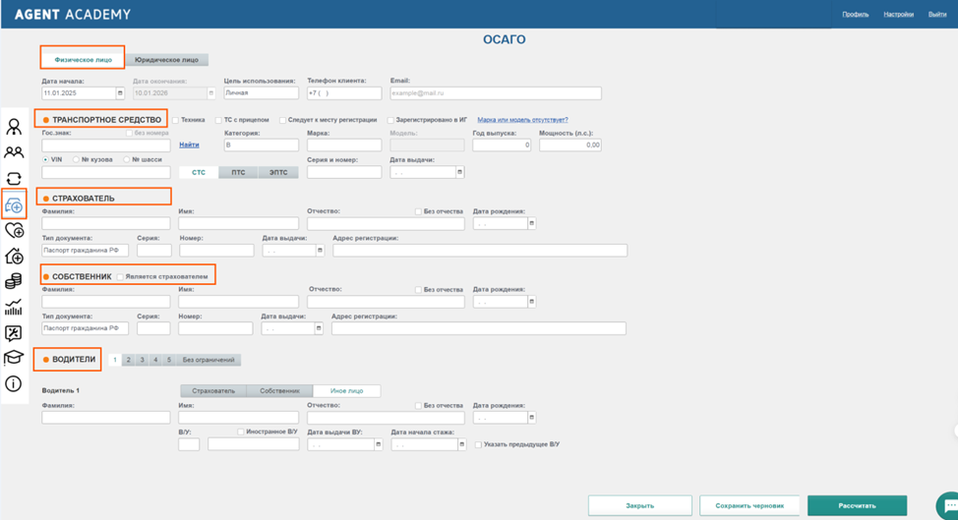
Рисунок 1 – Форма ОСАГО физического лица
5.1.1 Общие данные
В разделе «Общие данные» предусмотрены следующие обязательные поля для заполнения:
- Дата начала
Поле автоматически заполняется системой с разными датами начала (настройки по страховым компаниям от +1 до +4 дней) в разных страховых компаниях.
Поле автоматически заполняется системой, устанавливая дату окончания на основании предустановленных параметров.
- Цель использования
По умолчанию значение данного поля установлено «Личная» цель использования. Для изменения цели использования пользователю необходимо кликнуть на поле «Цель использования» и выбрать новое значение из выпадающего списка.
- Номер телефона
Данное поле должно быть заполнено вручную пользователем.
- Email
Данное поле также требует ручного ввода пользователем.
5.1.2 Данные о транспортном средстве
В разделе «Данные о транспортном средстве» предусмотрены следующие функциональные возможности и поля для заполнения:
1. Автоматическое заполнение данных транспортного средства
Пользователь имеет возможность ввести государственный регистрационный номер ТС и нажать на кнопку «Найти». В результате этого действия система должна автоматически заполнить следующие поля, используя интегрированные источники данных:
- Марка
- Модель
- Год выпуска
- Мощность (л.с.)
- VIN
- Серия и номер СТС
- Серия и номер ПТС
Дата выдачи и поля, которые не были заполнены автоматически должны вводиться пользователем вручную.
При вводе или редактировании данных пользователем в полях «Марка» и «Модель» система обеспечивает отображение вариантов в выпадающем списке марки и модели ТС из справочника «Марки ТС».
При заполнение поле «Категория ТС», пользователь может выбрать категорию в выпадающем списке.
2. Дополнительные параметры: В данном разделе предусмотрен контейнер чекбоксов, в котором пользователь может установить галочки для следующих параметров:
- Техника
- ТС с прицепом
- Следует к месту регистрации
- Зарегистрировано в ИГ
- Без номера
Если проставить чекбокс «Техника» появятся обязательные поля для заполнения данных «ПСМ»: серию номер и дату выдачи. Для заполнения ЭПСМ нужно воспользоваться переключателем, нажав на «ЭПСМ» в данном разделе обязательные поля для заполнения: номер, дата выдачи. (см. Рис.2)
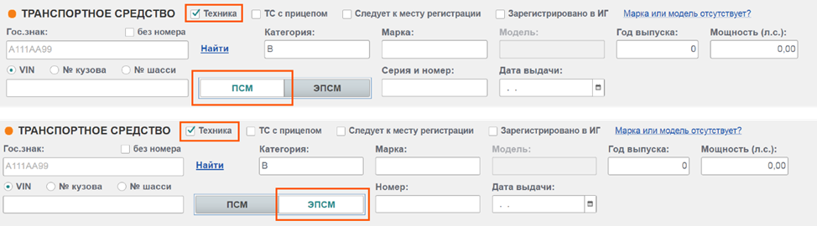
Рисунок 2 – «Чекбокс техника»
3. Номер шасси и номер кузова:
Пользователь может указать «Номер шасси» и «Номер кузова» проставив чекбокс. Как появится поле для ввода пользователь должен указать данные вручную.
5.1.3 Данные о страхователе
В разделе «Данные о страхователе» предусмотрены следующие обязательные поля для заполнения:
- Фамилия
- Имя
- Отчество
При заполнении полей «Фамилия», «Имя» и «Отчество» в форме оформления полиса ОСАГО система должна предлагать пользователю варианты ввода из выпадающего списка. Эти варианты должны отображаться на экране в процессе ввода данных.
- Дата рождения
- Чекбокс «Без отчества»
Пользователь имеет возможность установить галочку в чекбоксе, если нет отчества тогда поле «Отчество» будет неактивным для ввода данных.
- Тип документа
Поле выбора типа документа, включающее следующие варианты:
1. Паспорт РФ
2. Иностранный паспорт
По умолчанию в системе будет выбран «Паспорт РФ», для выбора нужно нажать на данное окно выбора.
- Серия
- Номер.
- Дата выдачи
- Адрес регистрации
Система предлагает пользователю возможные варианты адресов по мере ввода пользователем данных из выпадающего списка. Эти варианты получает система от внешнего DaData сервиса. Эти варианты должны отображаться на экране в процессе ввода данных. Адреса, которые не входят в выпадающий список не отображаются на экранной форме.
5.1.4 Данные о собственнике
В разделе «Данные о собственнике» предусмотрены следующие функциональные возможности и поля для заполнения:
- Чекбокс «Собственник является страхователем»
Пользователь может установить галочку в чекбоксе, указывая, что собственник является страхователем. В этом случае данные автоматически подтягиваются из раздела «Данные о страхователе».
- Заполнение данных собственника
Если собственник не является страхователем, пользователю необходимо вручную заполнить следующие поля, аналогичные полям из раздела «Данные о страхователе»: Фамилия, Имя, Отчество, Дата рождения, Тип документа (Паспорт РФ, Иностранный паспорт), Серия, Номер, Адрес регистрации, дата выдачи.
Если нет отчества нужно указать в чекбоксе «Без отчества».
Логика заполнения полей аналогична логике, описанной в разделе «Данные о страхователе», включая автозаполнение адреса регистрации и предложенные варианты для полей Фамилия, Имя и Отчество.
5.1.5 Данные о водителях
В разделе «Данные о водителях» предусмотрены следующие функциональные возможности и поля для заполнения:
Количество водителей
Пользователь имеет возможность указать количество водителей для страхового полиса в диапазоне от 1 до 5. По умолчанию в поле должно стоять значение «Без ограничений».
Переключатель «Тип лица»
Пользователь может выбрать один из следующих вариантов:
- Собственник: В этом случае данные автоматически подтягиваются из формы «Данные о собственнике».
- Страхователь: В этом случае данные автоматически подтягиваются из формы «Данные о страхователе».
- Иное лицо: Если выбран этот вариант, пользователь должен вручную заполнить следующие поля:
- Фамилия
- Имя
- Отчество
- Чекбокс «Без отчества»
- Дата рождения
- Тип водительского удостоверения (обычное, иностранное)
- Номер водительского удостоверения
- Дата выдачи водительского удостоверения
- Дата начала стажа
Чекбокс «Предыдущее В/У»
При установке галочки в чекбоксе «Предыдущее В/У» пользователь должен заполнить дополнительную форму с информацией о предыдущих водительских удостоверениях.Логика заполнения полей аналогична логике, описанной в предыдущих разделах. При выборе «Собственник» или «Страхователь» данные заполняются автоматически из полей «Собственник» или «Страхователь», а при выборе «Иное лицо» требуется ручное заполнение.
5.2 Интерфейс карточки ОСАГО юридического лица
Пользователь может перейти в раздел оформления полиса ОСАГО юридического лица, воспользовавшись переключателем «Физическое лицо», «Юридическое лицо» на странице оформления полиса. При переходе в данный раздел для оформления полиса ОСАГО для юридического лица, пользователю необходимо заполнить обязательные поля в форме, включающие следующие разделы: «Общая информация», «Информация о транспортном средстве», «Информация о страхователе», «Информация о собственнике», «Информация о водителях», «Способ оплаты» (см. Рисунок 3).
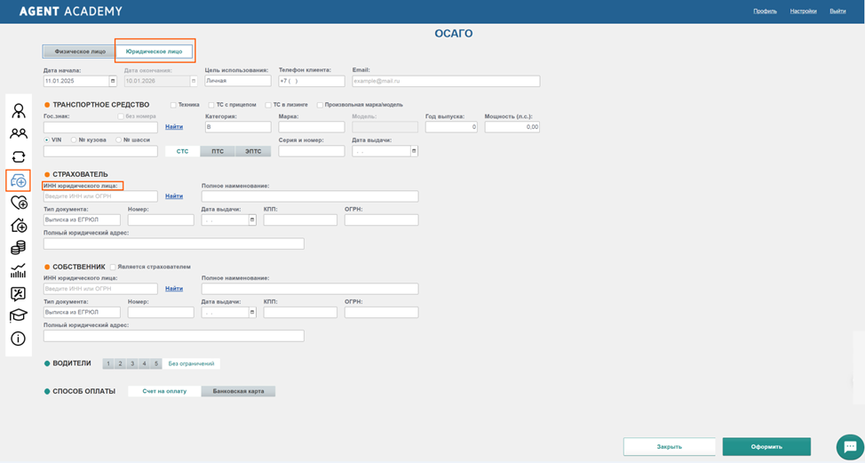
Рисунок 3 – Форма ОСАГО юридического лица
Логика заполнения разделов в карточке юридического лица аналогична карточке физического лица в части заполнения данных о ТС, общие данные, информация о водителях.
5.2.1 Данные о страхователе и собственнике юридического лица
Интерфейс карточки ОСАГО для юридического лица во многом схож с интерфейсом для физического лица, но имеет ряд отличий в разделах «Данные о страхователе» и «Данные о собственнике».
В разделе «Данные о страхователе» для юридического лица предусмотрены следующие поля:
- ИНН организации
Пользователь вводит ИНН организации, после чего система автоматически заполняет следующие поля:
- Полное наименование организации
- Тип документа (ОГРН)
- Серия и номер документа
- Дата выдачи документа
- КПП организации
- Юридический адрес организации
Как пользователь вводит информацию в поле «ИНН», система обращается к внешнему DaData Service и получает информацию для автоматического заполнения полей в разделе страхователь юридическое лицо.
Данные о собственнике аналогично разделу «Данные о страхователе», в разделе «Данные о собственнике» для юридического лица предусмотрен поиск по ИНН и автоматическое заполнение следующих полей:
- Полное наименование организации
- Тип документа (ОГРН)
- Серия и номер документа
- Дата выдачи документа
- КПП организации
- Юридический адрес организации
Если пользователь в разделе «Данные о собственнике» проставляет чекбокс «Является страхователем», данные автоматически подтягиваются из окна «Данные о собственнике».
5.2.2 Способ оплаты полиса юридического лица
При оформление полиса ОСАГО для юридического лица доступны два способа оплаты:
1. Оплата по счету
Если пользователь выбирает оплату по счету, система сформирует счет на оплату с реквизитами организации.
Пользователю необходимо будет скачать или распечатать сформированный счет и провести оплату через свою бухгалтерию или банк-клиент.
Для страховой компании Согласия нет возможности, оплатить по счету.
По Ренессансу нужно скачать счет на оплату полиса ОСАГО, который формируется через API Ренессанса, либо создаём через наш сервис для кросс-продукта. После нужно перейти в котировку и приложить чеки об оплате по счетам и нажать кнопку «Оформить».
2. Оплата банковской картой
Альтернативный способ - оплата банковской картой. При выборе этого способа, пользователю будет предложено ввести данные своей банковской карты (номер, срок действия, CVV/CVC) для проведения онлайн-платежа.
Система должна обеспечивать безопасность платежей, используя современные протоколы шифрования.
После успешной оплаты пользователю должен быть выдан электронный полис ОСАГО.
Для страховой кампании «Ренессанс» если оплата банковской картой эквайринг Ренессанса либо наш эквайринг, для кросс-продуктов по юридическим лицам оплата всегда через наш эквайринг. Для страховой компании «Согласия» всегда эквайринг Согласия, для кросс- продуктов всегда оплата происходит через наш эквайринг.
6. Процесс оформления полиса ОСАГО
6.1 Пользовательский сценарий оформления полиса ОСАГО физического лица
Перед оформлением полиса ОСАГО пользователь должен войти в систему и авторизоваться, введя свой логин и пароль.
Для оформления полиса ОСАГО пользователь должен заполнить все обязательные поля в форме оформления полиса физического лица (см. Рис.1), чтобы система провела внутренний скоринг и отправила запрос страховым компаниям для расчёта тарифа для страхователя. После получения предложений по страхованию от внешних сервисов, система должна отобразить предложения в модальном окне, где нужно выбрать кросс-продукты и произвести оплату полиса.
Путь пользователя состоит из следующих этапов:
1. Пользователь переходит на страницу оформления полиса ОСАГО физического лица (см. Рис.1).
2. Пользователь заполняет необходимые данные в форме оформления полиса ОСАГО физического лица (см. Рис.1).
3. Пользователь нажимает кнопку «Рассчитать», чтобы отправить запрос в страховые компании партнёры, для расчёта тарифа по полису ОСАГО.
Перед расчётом система проверяет доступность страхового предложения для страхователя через сервис «Сегментация», чтобы оформить полис в сегменте. Как работает сервис «Сегментации» можно узнать по ссылке.
Также получает коэффициенты и КБМ у внешнего сервиса API Cloud для возможности оформления через РСА – Автопомощник, если нельзя одобрить полис в сегменте. Как работает услуга «Автопомощник» можно узнать по ссылке.
По успешно рассчитанным предложениям система отправляет на выгрузку договора, так как у всех страховых компаний процесс длится в 2 этапа. Система анализирует данные по зеленому переходу, пролонгации, новому бизнесу. Система принимает решение об автоматическом выборе страховой компании или предлагает агенту выбрать из списка одобренных страховых компаний.
После нажатия кнопки рассчитать в модальном окне отображается крутящиеся «Колесо», пока мы ожидаем ответ от страховых компаний и РСА см. Рис. 4.
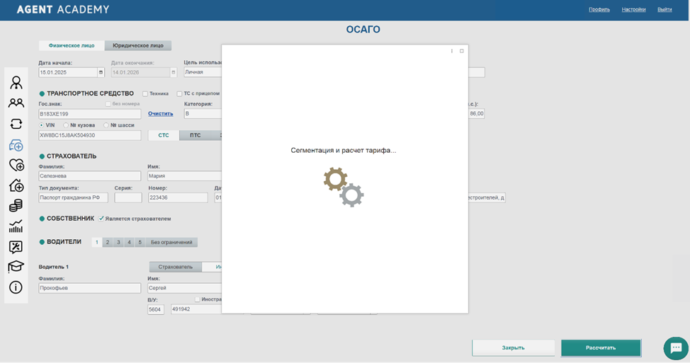
Рисунок 4 – Модальное окно процесса расчёта тарифов полиса ОСАГО
После ответа страховых компаний система отобразит в модальном окне варианты тарифов оформления полиса ОСАГО и кросс-продукты см. Рис. 5.
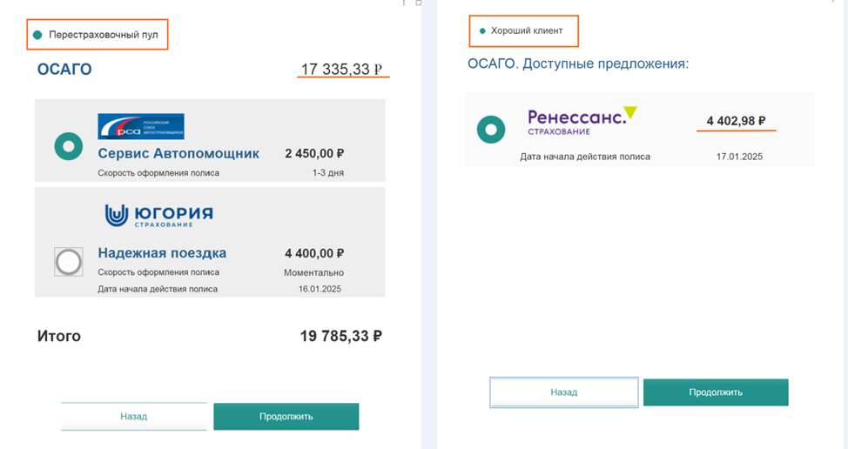
Рисунок 5 – Модальное окно с тарифами полиса ОСАГО
4. Пользователь в модальном окне выбирает тариф.
- Если страхование в сегменте полис ОСАГО можно оформить без кросс-продукта.
- Если страхование в перестраховочном пуле, то обязательно нужно выбрать кросс-продукт и нажать кнопку «Продолжить».
Система отобразит окно для оплаты тарифа с помощью банковской карты и возможность оплатить по ссылке, для этого нужно нажать на активатор «Скопировать ссылку на оплату» см. Рис.6 .
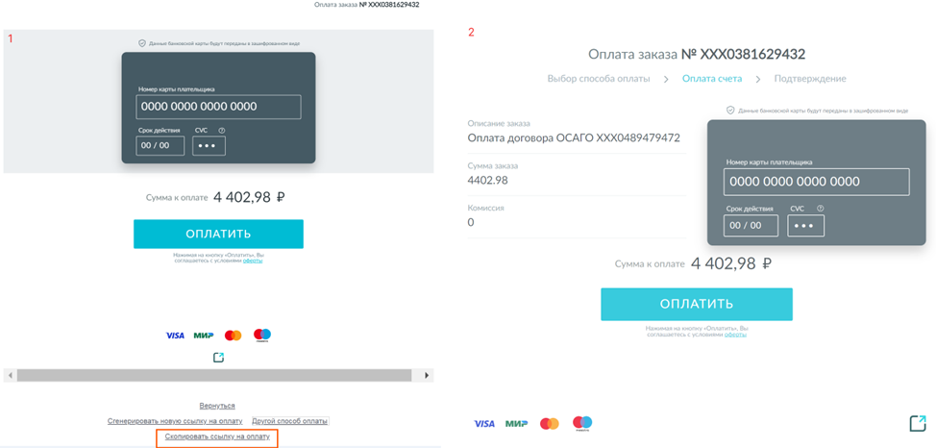
Рисунок 6 – Модальное окно с оплатой тарифа
5. Пользователь вводит данные банковской карты: номер карты плательщика, срок действия, CVC код, нажимает кнопку «Оплатить».
После нажатия кнопки «Оплатить» пользователь соглашается с условиями оферты. Оплатить можно картами платёжной системы: VISA, МИР, Mastercard, Maestro. Как работает сервис оплаты можно по ссылке.
6. После оплаты на экранной форме будет выведена информация, что полис оформлен с возможностью скачать документы.
Чтобы скачать страховой полис ОСАГО и заявление на страхование нужно нажать на знак «Стрелка вниз» см. Рис.7.
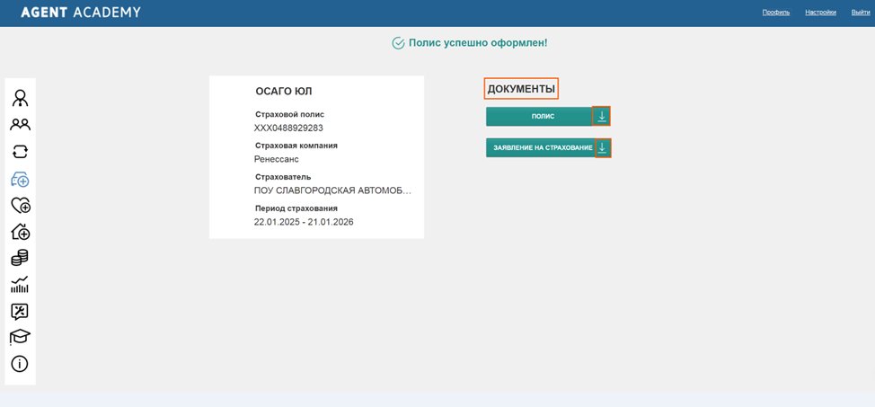
Рисунок 7 – Экранная форма оформленного полиса.
После успешного оформления и оплаты полиса ОСАГО, система должна отправить страхователю на указанный электронный адрес все необходимые документы.
Отправка документов должна происходить через сервис Dashamai, подробнее можно узнать как работает сервис по ссылке.
Система должна обеспечивать периодическую отправку документов каждые 10 минут. Таким образом, страхователь получит оформленный полис ОСАГО на свою электронную почту в течение 10 минут после завершения процесса оплаты.
6.2 Пользовательский сценарий оформления полиса ОСАГО юридического лица
Для оформления полиса ОСАГО юридического лица пользователь должен быть авторизован в системе Агент Академии, перейти в раздел оформления ОСАГО юридического лица, воспользовавшись переключателем в карточке физического лица.
Заполнить все обязательные поля в форме оформления полиса юридического лица (см. Рис.3), чтобы система провела внутренний скоринг и отправила запрос страховым компаниям для расчёта тарифа для страхователя. После получения предложений по страхованию от внешних сервисов, система должна отобразить предложения в модальном окне.
Путь пользователя состоит из следующих этапов:
1. Пользователь входит в систему введя логин и пароль
1. Пользователь переходит на страницу оформления ОСАГО юридического лица.
2. Пользователь заполняет необходимые данные в форме оформления полиса ОСАГО юридического лица (см. Рис.3).
3. Пользователь должен выбрать способ оплаты (см. Рис.9):
- Банковская карта
- Счёта на оплату
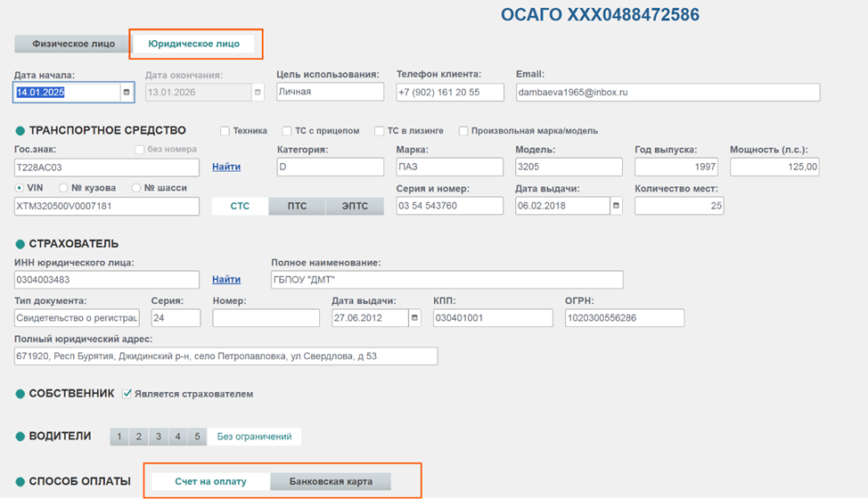
Рисунок 9 – Форма ОСАГО юридического лица, выбор способа оплаты
3. Пользователь нажимает кнопку «Оформить», чтобы отправить запрос в страховые компании партнёры, для расчёта тарифа по полису ОСАГО.
Перед расчётом система проверяет доступность страхового предложения для указанных данных пользователя, проводит параллельный расчет тарифов в разных страховых компаниях и обрабатывает случаи страхования в перестраховочном пуле в РСА согласно логике описанной в разделе 6.1.
После нажатия кнопки «Оформить» в модальном окне отображается крутящиеся «Колесо», пока мы ожидаем ответ от страховых компаний и РСА см. Рис.10.
Если страховым компаниям требуется больше времени, чтобы предоставить предложения, то счёт на оплату появится в комментариях в котировке, система в модальном окне отобразит информацию.
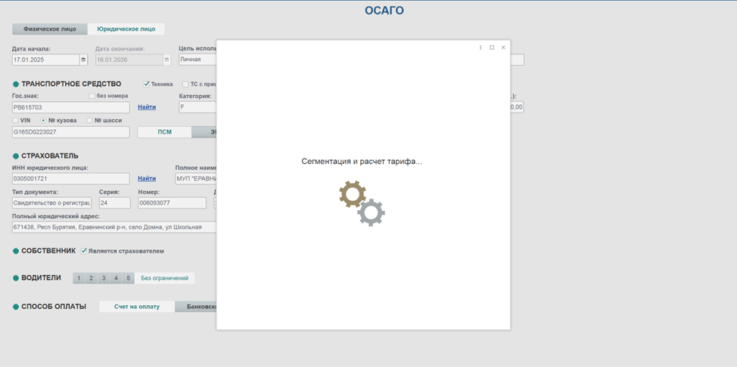 Рисунок 10 – Модальное окно при расчёте тарифа юридического лица
4. После расчёта система отобразит тарифы и кросс-продукты в модальном окне см. Рис. 11
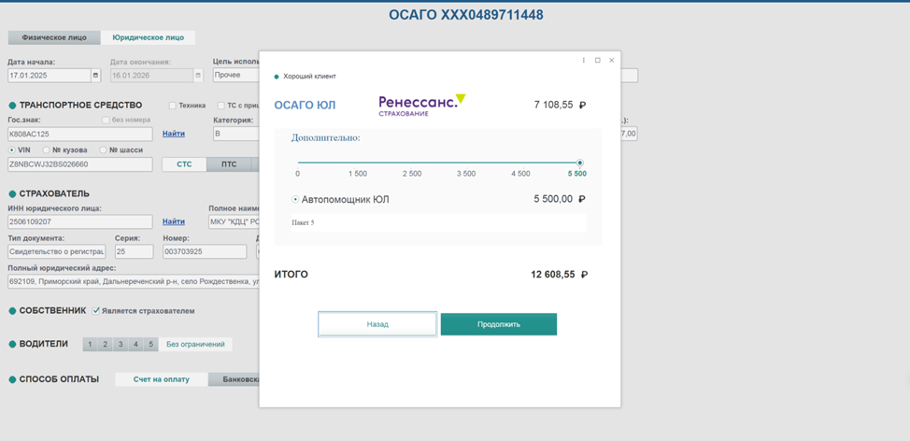
Рисунок 11 – Модальное окно с предложением для юридического лица
5. Пользователь после выбора тарифа и кросс-продукта, нажимает кнопку «Продолжить».
- Если страхование в сегменте полис ОСАГО можно оформить без кросс-продукта.
- Если страхование в перестраховочном пуле, то обязательно нужно выбрать кросс-продукт и нажать кнопку «Продолжить».
Система отобразит окно для оплаты тарифа с помощью банковской карты и возможность оплатить по ссылке, для этого нужно нажать на активатор «Скопировать ссылку на оплату» . В случае если пользователь выбрал способ оплаты банковской картой, то нужно ввести номер карты, срок действия карты и CVC-код.
Если способ оплаты «Счёт на оплату», то нужно скачать счёт и отправить клиенту после оплаты приложить чеки и нажать кнопку «Оформить» в котировке клиента см. рис.12
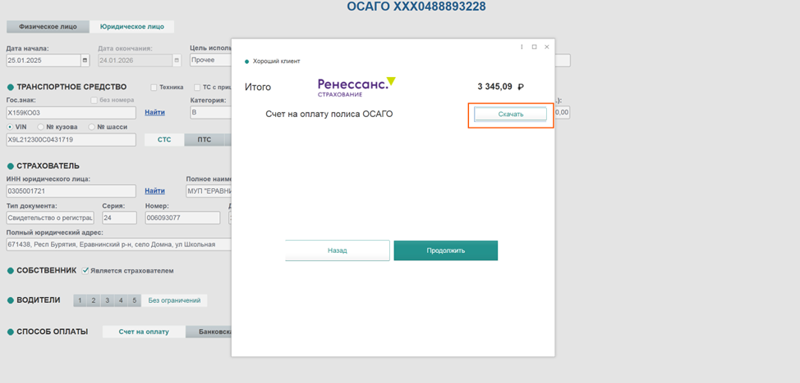
Рисунок 12 - Форма юридического лица – скачать счёт на оплату
Если после того, как скачали чек на оплату и нажали на кнопку» Продолжить» нужно приложить чеки об оплате и активатор «Продолжить» см. рис.13. 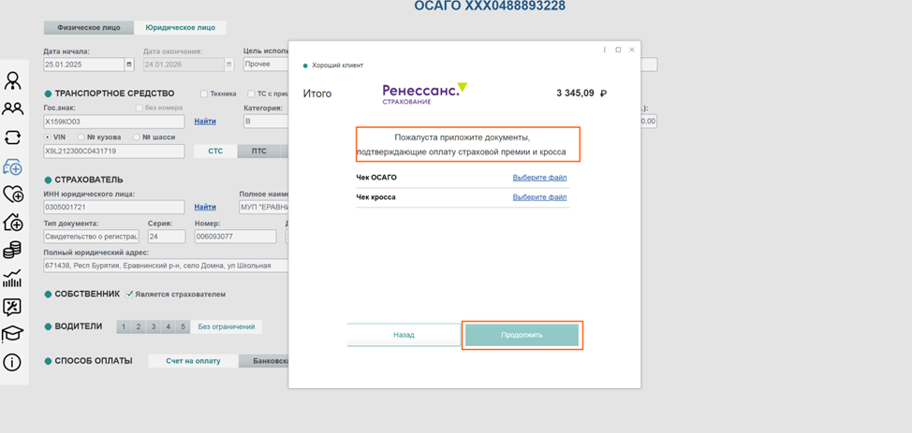
Рисунок 13 – Добавить чек об оплате
6. После успешного оформления полиса мы отправим на указанный электронный адрес страхователя все необходимые документы.
Отправка документов должна происходить через сервис Dashamail. Система должна обеспечивать периодическую отправку документов каждые 10 минут.

